  ПРОФСОЮЗ РАБОТНИКОВ  НАРОДНОГО ОБРАЗОВАНИЯ И НАУКИ  РОССИЙСКОЙ ФЕДЕРАЦИИ  (ОБЩЕРОССИЙСКИЙ ПРОФСОЮЗ ОБРАЗОВАНИЯ)  КОМИТЕТ  КРАСНОДАРСКОЙ  КРАЕВОЙ ТЕРРИТОРИАЛЬНОЙ  ОРГАНИЗАЦИИ ПРОФСОЮЗА  350000, г. Краснодар, ул. Красноармейская, 70  тел. 8(861) 259-59-12; факс 8(861) 259-75-95  http://профсоюзобразования.рф,  e-mail: kraikom@kubanprofobr.ru  От_13.06.2018 г. №_02-10/235  На ________________ № ______________ | Председателям территориальных, вузовских организаций Профсоюза, первичных профорганизаций профессионального образования

О краевом фотоконкурсе «Моя профессия»

Уважаемые коллеги!

В целях продвижения ценностей труда, профессионализма, привлечения внимания общественности, работодателей к проблемам человека труда, развитию социального партнерства, социально-трудовых отношений, повышения мотивации профсоюзного членства, эффективности деятельности профсоюзных организаций в крае проводится фотоконкурс «Моя профессия», посвященный 70-летию со дня образования Краснодарского краевого профобъединения.
Подробная информация об условиях участия и сроках проведения указана в Положении о Конкурсе. (Приложение 1).
Конкурсные материалы направлять (в электронном виде или на электронном носителе) в организационный отдел Краснодарского краевого профобъединения по электронной почте: ksps23@mail.ru или по адресу: 350020, г.Краснодар, ул.Красная, 143, Краснодарское краевое профобъединение с пометкой «На конкурс «Моя профессия» до 19 августа 2018 года.

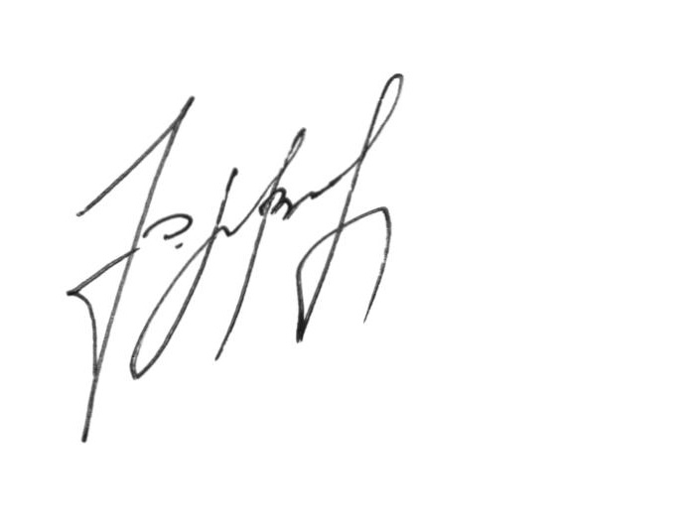

Заместитель председателя Э.В. Сурхаев

Исп. Журавская А.М.
8(861) 2556485
profobrkk@gmail.com

Приложение 1

ПОЛОЖЕНИЕ
о фотоконкурсе «Моя профессия», посвященном 70-летию со дня образования Краснодарского краевого профобъединения

- Общие положения
1. Краевой фотоконкурс «Моя профессия» (далее – Конкурс) проводится Краснодарским краевым профобъединением в соответствии с постановлением Президиума Краснодарского краевого профобъединения от 26.03.2018 № 35-5 «О плане мероприятий по подготовке и проведению мероприятий, посвященных 70-летию со дня образования Краснодарского краевого профобъединения».
Настоящее положение определяет порядок и условия проведения Конкурса.
Координация работы по подготовке и проведению Конкурса осуществляется организационным отделом Краснодарского краевого профобъединения.

- Цели и задачи Конкурса
2.1. Конкурс проводится в целях продвижения ценностей труда, профессионализма, привлечения внимания общественности, работодателей к проблемам человека труда, развитию социального партнерства, социально-трудовых отношений, повышения мотивации профсоюзного членства, эффективности деятельности профсоюзных организаций в крае.
2.2. Основными задачами Конкурса являются содействие средствами профессионального и любительского фотоискусства, стимулированию профессионального самопознания, формированию интереса к разным профессиям, расширению кругозора и формированию интереса к будущей или к настоящей профессии, созданию положительного имиджа выбранной профессии, профориентационной работе, активному распространению профсоюзной идеологии, росту авторитета профсоюзов в обществе, мотивации профсоюзного членства и организационному укреплению профсоюзных рядов.

- Сроки проведения Конкурса
Конкурс проводится с 18 июня по 17 сентября 2018 года.

- Условия и порядок проведения Конкурса.
4.1. Конкурс проводится по двум номинациям.
В номинации «Профессия в лицах» принимают участие члены профсоюзов, профсоюзные работники и активисты.
В номинации «Я и моя будущая профессия» принимают участие члены профсоюзов - студенты и учащиеся учебных учреждений края.
4.2. В период с 18 июня по 19 августа 2018 года краевые организации профсоюзов, координационные советы организаций профсоюзов в муниципальных образованиях края, первичные профсоюзные организации, сами авторы фотографий направляют фотоработы (в электронном виде или на электронном носителе) в организационный отдел Краснодарского краевого профобъединения по электронной почте: ksps23@mail.ru или по адресу: 350020 г.Краснодар, ул.Красная, 143, Краснодарское краевое профобъединение.
4.3. К участию в Конкурсе принимаются не более 2 фотографий от каждого автора, отвечающих основной идее Конкурса, то есть документальные фотографии с места работы или отражающие производственный процесс выбранной профессии, любого жанра, на которых изображены яркие сюжеты, интересные моменты, динамичные ситуации.
4.4. К фотографиям прилагается сопроводительные письма с указанием:
- названия отраслевого профсоюза и первичной профсоюзной организации автора;
- названия фотоработы (название фотоработы должно быть краткими, без комментариев);
- года ее создания;
- ФИО авторов фотоработы, даты рождения, места учебы или работы контактных данных – номера телефона, почтового и электронного адреса.
4.5. В сопроводительном письме должно быть представлено изложение событий, отражаемых на снимках.
4.6. С 20 по 24 августа 2018 года осуществляется размещение присланных на Конкурс фоторабот на сайте Краснодарского краевого профобъединения в разделе «Фотоконкурс от редакции сайта».
4.7. Авторы фоторабот, соглашаясь участвовать в Конкурсе, тем самым передают Краснодарскому краевому профобъединению право на некоммерческое использование фотографий (распространение, публичный показ) без их предварительного уведомления и без выплаты какого-либо вознаграждения, но с обязательным указанием ФИО автора и разрешают использовать представленную работу для ее копирования или преобразования, как целое или как часть, отдельно или в связке с любыми словами и/или рисунками.
4.8. В случае возникновения претензии со стороны лиц, запечатленных на фотографиях, представленных участниками Конкурса, при публикации или экспонировании на выставках в рамках мероприятий Краснодарского краевого профобъединения и ФНПР, ответственность несут авторы фотографий.

5.Требования к работам
5.1. На Конкурс представляются цветные фотографии, созданные авторами в период 2017-2018 года в электронном виде или на электронном носителе (флешевом накопителе, CD или DVD диске) в формате jpg с разрешением не менее 300 dpi. Размер изображения не более 3500 пикселей по длинной стороне.
5.2. Коллажи с использованием графических редакторов не принимаются.
5.3 Содержание и основные направления представляемых на Конкурс фотоматериалов должны иллюстрировать профессиональную деятельность, соответствующую выбранной профессии.

- Подведение итогов Конкурса
6.1. Подведение итогов Конкурса осуществляется в два этапа:
c 25 августа по 16 сентября 2018 года проводится голосование посетителей на сайте Краснодарского краевого профобъединения www.kkoop.ru;
с 17 по 21 сентября 2018 года - отбор организационным отделом Краснодарского краевого профобъединения победителей из авторов, набравших наибольшее количество голосов в каждой из номинаций, для последующего утверждения победителей на очередном заседании Президиума Краснодарского краевого профобъединения.
6.3. Фотоработы оцениваются в соответствии с условиями данного Положения и по основным критериям:
- соответствие тематике номинации (наиболее яркое отображение человека в процессе трудовой деятельности, особенностей выбранной профессии, ее профессионально важных качеств), то есть, фотография должна отражать действие, свойственное данной профессии;
- раскрытие образа и достоверность;
- композиционное решение;
- выразительность;
- смысловое содержание;
- оригинальность;
- соблюдение элементарных правил фотографирования (композиция, кадр, линия горизонта, освещение и т.д.);
- название работы должно отражать содержание фотографии или подчеркивать и дополнять смысл, заложенный в данной работе.
6.4. Победителям Конкурса вручаются Дипломы Краснодарского краевого профобъединения и предоставляется возможность:
- для членов профсоюзов пройти обучение, профессиональную переподготовку или повышение квалификации в Северо-Кавказском региональном учебном центре в рамках действующих программ;
- для студентов и учащихся пройти стажировку и практику на профильном предприятии, учреждении, организации.
6.5. Руководители профсоюзных организаций, профсоюзные активисты, члены профсоюзов, активно принимавшие участие в Конкурсе, могут быть отмечены Благодарностями Краснодарского краевого профобъединения.
6.6. Фотоработы победителей Конкурса могут быть размещены в газете профсоюзов Кубани "Человек труда", в разделе «Конкурсы» на сайте Краснодарского краевого профобъединения www.kkoop.ru, в краевых средствах массовой информации.

